|  |  |  |  |
| --- | --- | --- | --- |
| **COLEGIO PSICOPEDAGÓGICO EL ARTE DEL SABER**  **GUÍA VIRTUAL NOTA ESCOLAR** | | | |
| **ASIGNATURA: SOCIALES**  **SEMANA 21** | **GRADO:**  **TERCERO** | **PERIODO: II** | **FECHA: ENTREGA**  **JUNIO 12 DE 2020** |

**Desastre Naturales**

Hace referencia a las enormes pérdidas materiales y vidas humanas ocasionadas por eventos o fenómenos **naturales**, como terremotos, inundaciones, tsunamis, deslizamientos de tierra.

Los **desastres se** dividen generalmente, de acuerdo a sus causas, en dos categorías: los naturales y los provocados por el hombre.

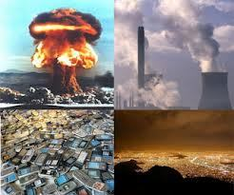

**ACTIVIDAD**

1. Escribir en el cuaderno el concepto de símbolos patrios y hacer algún dibujo.

2. Dibujar con ayuda de papitos el siguiente mapa de las Regiones Naturales de Colombia en una hoja tamaño carta u oficio, tenerlo el día de la video llamada.

**REGIONES NATURALES DE COLOMBIA**

